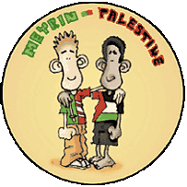

Vendredi 11 mai à 19h30, au théâtre FORUM MEYRIN
Organisation : Association Meyrin-Palestine
& Fond pour le Secours de la Famille en Palestine

COMPAGNIE TRACTION AVANT
(poèmes de Mahmoud Darwich, accompagné par un joueur de Oud et d’un danseur HIP HOP)

FILM : IRON WALL
(mur de l’apartheid)

EXPO PHOTO

Par génération Palestine

CUISINE PALESTINIENNE

ENTREE GRATUITE

